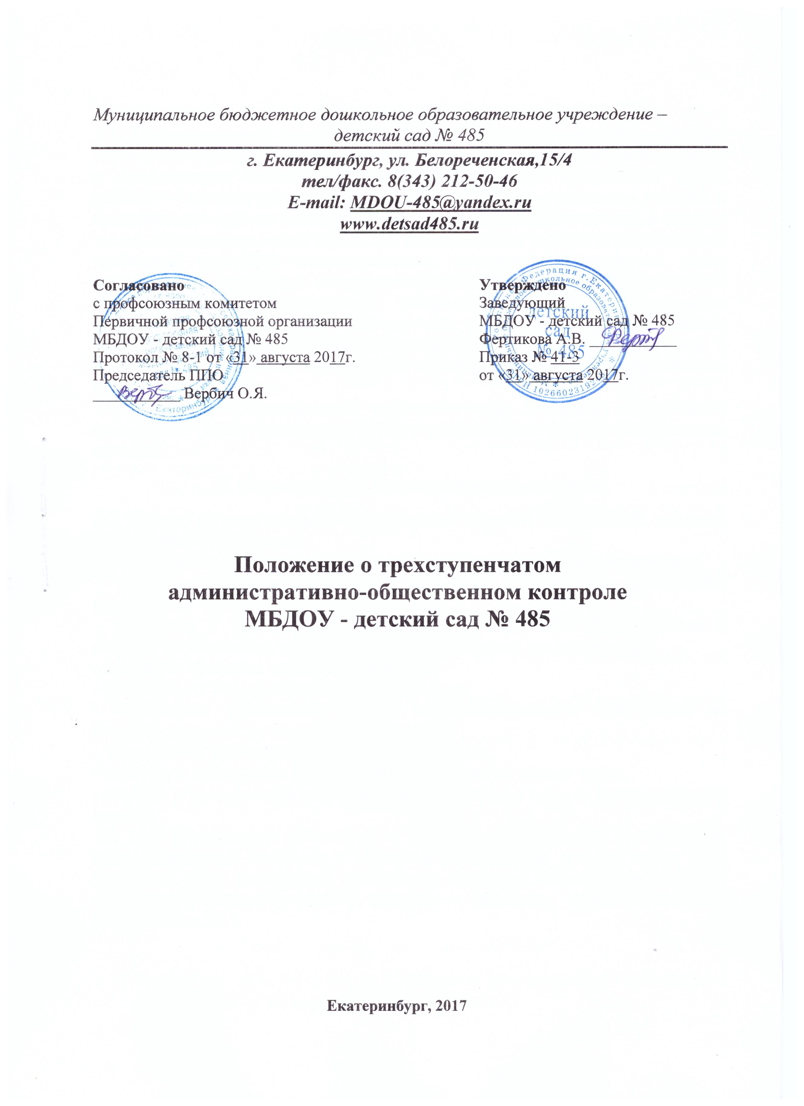

I.Общие положения
1.1. Трехступенчатый (административно-общественный) контроль в системе управления охраной труда является основной формой контроля администрации и профсоюзного комитета Первичной профсоюзной организации (ППО) МБДОУ – детского сада № 485 (далее - МБДОУ) за состоянием условий и безопасности труда на рабочих местах, производственных участках, в цехах, а также соблюдением всеми службами, должностными лицами и работающими требований трудового законодательства, стандартов безопасности труда, правил, норм, инструкций и других нормативно-технических документов по охране труда. Трехступенчатый контроль не исключает проведение административного контроля в соответствии с должностными обязанностями заведующего МБДОУ, а также общественного контроля в соответствии с Положением о комиссии охраны труда и Положением об уполномоченном по охране труда.
1.2. Руководство организацией трехступенчатого контроля осуществляют заведующий ДОУ, председатель ППО и представители других общественных органов.

II. Первая ступень трехступенчатого контроля

2.1. Первую ступень контроля осуществляют педагоги, специалисты, младший обслуживающий персонал.
2.2. На первой ступени трехступенчатого контроля рекомендуется проверять:
- выполнение мероприятий по устранению нарушений, выявленных предыдущей проверкой;
- состояние и правильность организации рабочих мест (расположение и наличие необходимого инструмента, приспособлений, заготовок и др.);
- состояние проходов, переходов, проездов;
- безопасность технологического оборудования;
- соблюдение работниками правил электробезопасности при работе на электроустановках и с электроинструментом;
- исправность приточной и вытяжной вентиляции;
- наличие и соблюдение работниками инструкций по охране труда;
- наличие и правильность использования работниками средств индивидуальной защиты.
2.3. При обнаружении отклонений от правил и норм техники безопасности, производственной санитарии и пожарной безопасности, которые могут быть устранены сразу, устраняются немедленно, остальные записываются в журнал общественно-административного контроля с указанием сроков исполнения (Приложение №1).

III. Вторая ступень трехступенчатого контроля

3.1. Вторую ступень контроля проводят ответственный и уполномоченный по охране труда один раз в квартал. На второй ступени трехступенчатого контроля рекомендуется проверять:
- организацию и результаты работы первой ступени контроля;
- выполнение мероприятий, намеченных в результате проведения второй и третьей ступеней контроля;
- выполнение приказов и распоряжений заведующего МБДОУ и решений комитета профсоюза, предложений уполномоченных по охране труда;
- выполнение мероприятий по предписаниям и указаниям органов надзора и контроля;
- выполнение мероприятий по материалам расследования несчастных случаев;
- исправность и соответствие производственного оборудования, транспортных средств и технологических процессов требованиям стандартов безопасности труда и другой нормативно-технической документации по охране труда;
- соблюдение работниками правил электробезопасности при работе на электроустановках и с электроинструментом;
- соблюдение графиков планово-предупредительных ремонтов производственного оборудования, вентиляционных и аспирационных систем и установок, технологических режимов и инструкций;
- состояние переходов;
- состояние уголков по охране труда, наличие и состояние плакатов по охране труда, сигнальных цветов и знаков безопасности;
- наличие и состояние защитных, сигнальных и противопожарных средств и устройств, контрольно-измерительных приборов;
- своевременность и качество проведения инструктажа работниками по безопасности труда;
- наличие и правильность использования работниками средств индивидуальной защиты;
- обеспечение работников лечебно-профилактическим питанием, молоком и другими профилактическими средствами;
- состояние санитарно-бытовых помещений и устройств;
- соблюдение установленного режима труда и отдыха, трудовой дисциплины. 3.3. Результаты проверки записываются в журнале административно-общественного контроля и сообщаются заведующему МБДОУ. В случае грубого нарушения правил и норм охраны труда, которое может причинить ущерб здоровью работников или привести к аварии, работа приостанавливается комиссией до устранения этого нарушения.

IV. Третья ступень трехступенчатого контроля

4.1. Третью ступень контроля осуществляют заведующий и председатель комитета профсоюза, не реже одного раза в полугодие.
4.2. На третьей ступени трехступенчатого контроля рекомендуется проверять:
- организацию и результаты работы первой и второй ступеней контроля;
- выполнение мероприятий, намеченных в результате проведения третьей ступени контроля;
- выполнение приказов и распоряжений вышестоящих организаций, постановлений и решений профсоюзных органов, предписаний и указаний органов надзора и контроля, приказов заведующего МБДОУ и решений комитета профсоюза по вопросам охраны труда;
- выполнение мероприятий, предусмотренных планами, коллективными договорами, соглашениями по охране труда и другими документами;
- выполнение мероприятий по материалам расследования тяжелых и групповых несчастных случаев и аварий;
- техническое состояние и содержание зданий, сооружений, помещений и прилегающих к ним территорий в соответствии с требованиями нормативно-технической документации по охране труда, состояние проезжей и пешеходной частей дорог, тоннелей, переходов и галерей;
- эффективность работы приточной и вытяжной вентиляции, жироулавливающих устройств;
- выполнение графиков планово-предупредительного ремонта, наличие схем коммуникаций и подключения энергетического оборудования;
- обеспеченность работающих спецодеждой, спецобувью и другими средствами индивидуальной защиты, правильность их выдачи, хранения, организации стирки, чистки и ремонта;
- обеспеченность работников санитарно-бытовыми помещениями и устройствами;
- организацию лечебно-профилактического обслуживания работников;
- состояние кабинета охраны труда;
- состояние стендов по охране труда, своевременное и правильное их оформление;
- организацию и качество проведения обучения и инструктажей работающих по безопасности труда;
- подготовленность персонала к работе в аварийных условиях;
- соблюдение установленного режима труда и отдыха, трудовой дисциплины. 4.3. На основании результатов анализа проводят проверку состояния замечаний, отмеченных в журнале учета проведения административно-общественного контроля первой и второй ступени. На совещаниях у заведующего МБДОУ с участием профсоюзного актива заслушивают ответственных лиц за выполнение соглашения по охране труда, планов, приказов, предписаний. Проводят анализ происшедших несчастных случаев в МБДОУ.
4.4. Проведение совещания рекомендуется оформлять протоколом с указанием мероприятий по устранению выявленных недостатков и нарушений, сроков исполнения и ответственных лиц.
На основании проверки и обсуждения вопросов по охране труда заведующим МБДОУ издается приказ.
Приложение № 1
ЖУРНАЛ административно-общественного контроля

Дата | Ступень контроля | Выявленные недостатки и нарушения правил и норм охраны труда | Мероприятия по устранению недостатков и нарушений | Срок исполнения | Отметка о выполнении (дата, подпись отв. за исполнение)
1 | 2 | 3 | 4 | 5 | 6

Примечание:
1. На обложке журнала записывается наименование учреждения, даты начала и конца ведения журнала.
2. На 1-й странице рекомендуется привести памятку по проведению ступени контроля, на 2-й странице - выдержки из Положения об уполномоченном по охране труда.

Принято общим собранием работников МБДОУ
Протокол № 3 от 31 августа 2017 г.

